Учреждение образования

«БЕЛОРУССКИЙ ГОСУДАРСТВЕННЫЙ УНИВЕРСИТЕТ ИНФОРМАТИКИ И РАДИОЭЛЕКТРОНИКИ»

Кафедра интеллектуальных информационных технологий

Отчёт по лабораторной работе №5

по курсу «Общая теория систем»

на тему «Компьютерное моделирование»

Выполнил: Локтев К.А., гр. 021702

Проверила: Гракова Н.В.

Минск 2022

В рамках лабораторной работы по компьютерному моделированию был разработан графический редактор для работы с графами с использованием технологий веб-разработки: HTML, CSS, JavaScript. Графический редактор предусматривает построение, перемещение и удаление узлов и дуг, предоставляет контроль над их типами и позволяет задавать им цвета.

На изображении ниже представлен интерфейс графического редактора.

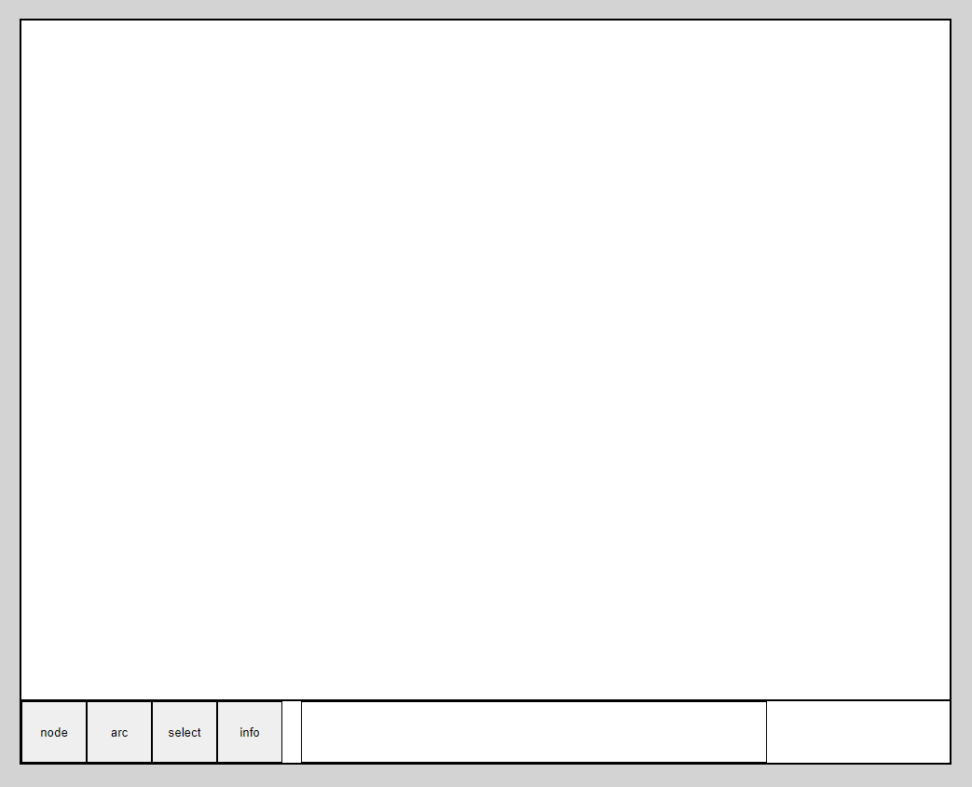

Окно редактора разделяется на два сегмента – холст (canvas), на котором будет изображаться сам граф, и меню.

После нажатия на кнопку с подписью «node» пользователь входит в режим рисования узлов. На экран выводятся настройки внешнего вида узла, а также вспомогательный текст.

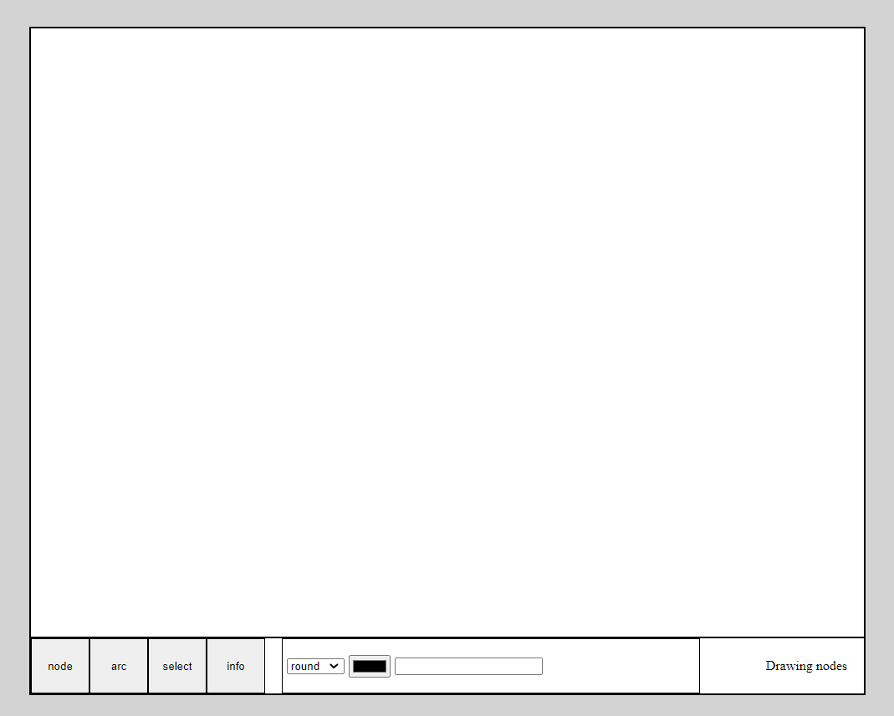

При нахождении в этом режиме двойное нажатие в любой точке холста приведёт к созданию нового узла с заданными настройками.

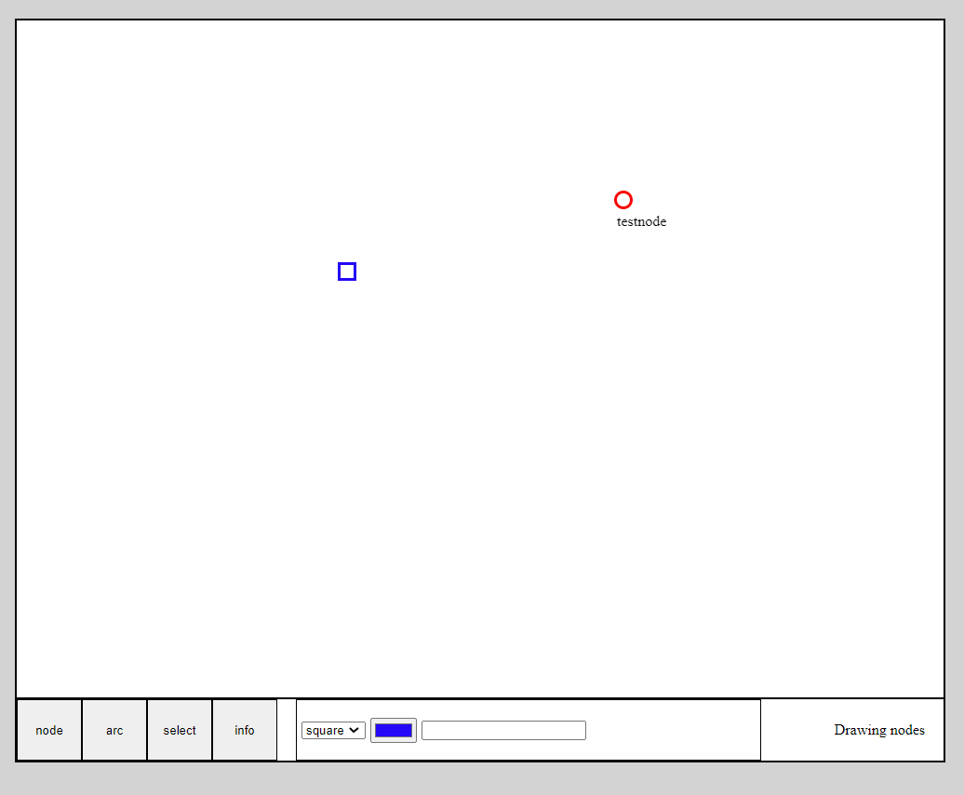

После нажатия на кнопку с подписью «arc» пользователь входит в режим рисования дуг. На экран выводятся настройки внешнего вида дуги, а также соответствующий вспомогательный текст. При нахождении в этом режиме последовательное нажатие левой кнопкой мыши по двум **разным** узлам (редактор не поддерживает самосвязанные узлы) приведёт к созданию дуги выбранного типа и цвета.

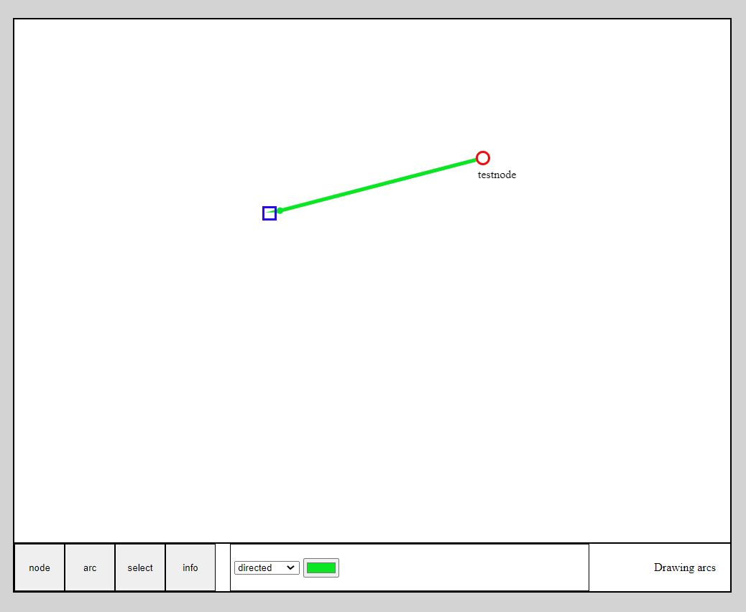

После нажатия на кнопку с подписью «select» пользователь входит в режим выбора узла. Находясь в этом режиме пользователь имеет возможность перемещать узлы. Для этого он для начала должен выбрать узел нажатием левой кнопки мыши, после чего, удерживая клавишу Shift, переместить узел в желаемое место на холсте.

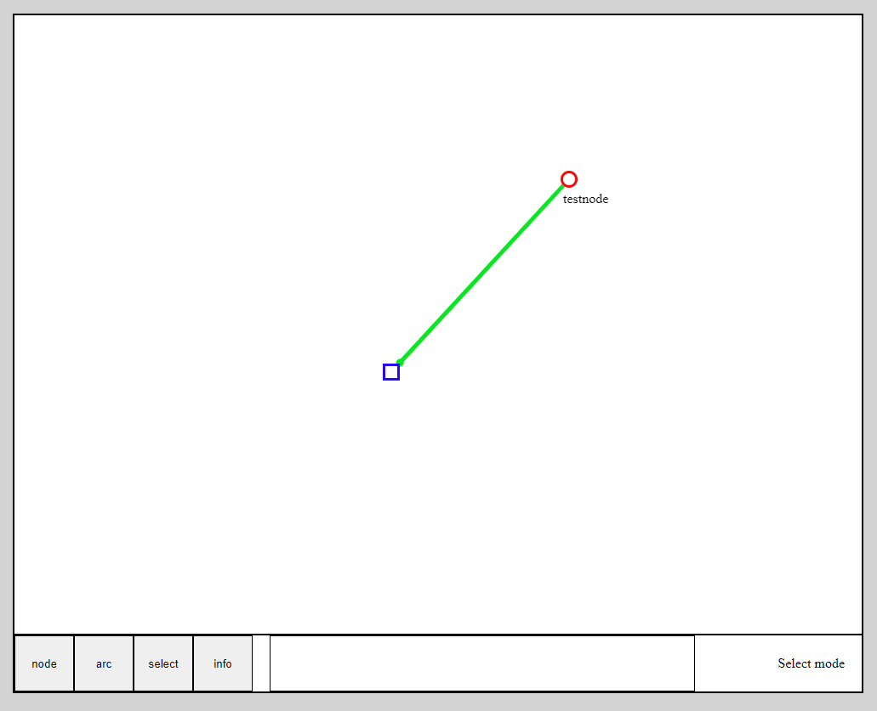

Также, находясь в любом режиме, нажатие левой кнопкой мыши на любой узел при удержанной клавише Ctrl приведёт к удалению соответствующего узла и всех дуг, исходящих из него или входящих в него.

При нажатии на кнопку с подписью «info» на экран будет выведена информация о графе – его матрица смежности, а также слово «full», если граф полный, и «not full», если граф неполный.